LECCIÓN 1.4 Hoja de trabajo
Estilos de fuentes

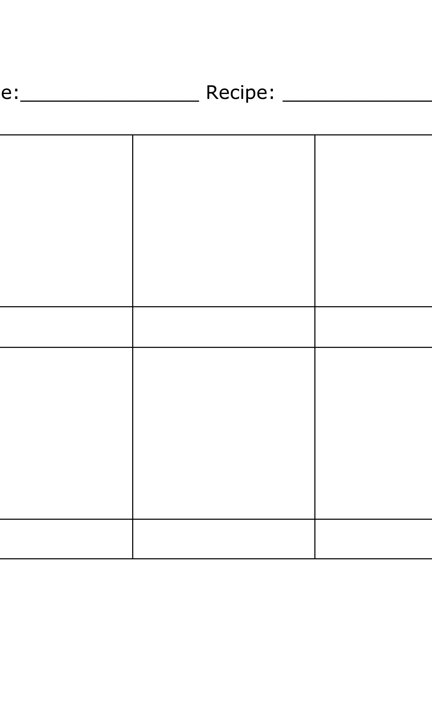

Robots

Arial

Robots

Comic Sans MS

Robots

Copperplate gothic

Robots

Lucida Calligraphy

Robots

Lucida
Blackletter



Wingdings

Robots

Futura

Robots

Curlz MT

Robots

Impact

Robots

Times New Roman

